空間—無限的創意與想像
校名：福山國中
指導老師：周益村

一、旨趣
薄薄的一張紙，能夠創造出多少可能性？
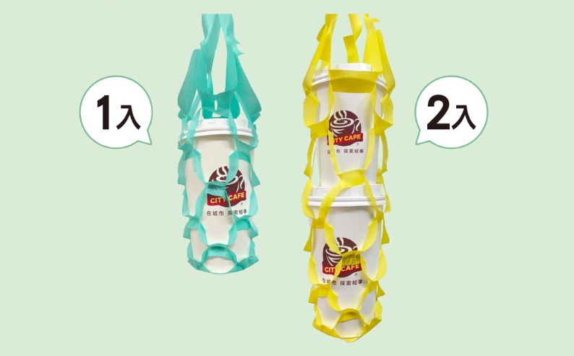
空間的變化，永遠讓人們存在著好奇。一張紙，透過簡單的操作，可以有許多的想像，例如：麥比烏斯帶(Möbiusband)、超商的咖啡袋…。隨著人類生活空間越形珍貴，如何有效利用，成為接下來的顯學。而學問與知識，就藏在這樣的日常觀察與創意當中。
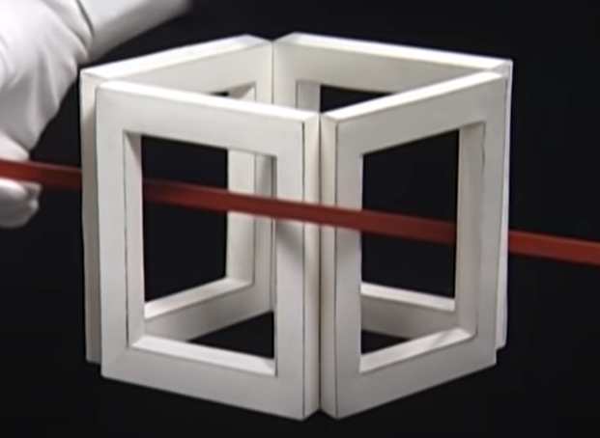
同樣，透過電腦軟體的設計，如右上圖，使得很多不可能的立體因為視覺或視角上的使人混淆，其實平凡的紙張也有同樣的效果。
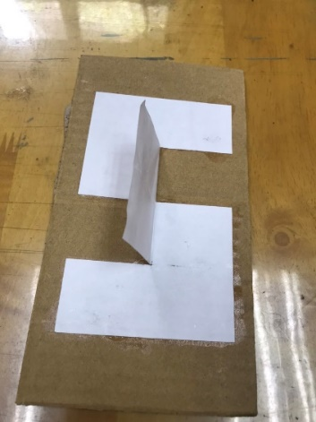
二、操作說明
第一關：
A4紙，剪出一個洞，使得人可以穿過紙洞。
第二關：
將紙張剪出形如右圖的狀態。

三、原理
有效利用空間的實例，除了前述提到的超商咖啡袋，還有冰箱及冷氣的散熱片、人類的小腸…，在有限的空間放進最多的物品。
另外，我們也期許學子不被表象所拘泥，將紙張透過剪裁與旋轉，達到看起來似乎不可思議的結果。

